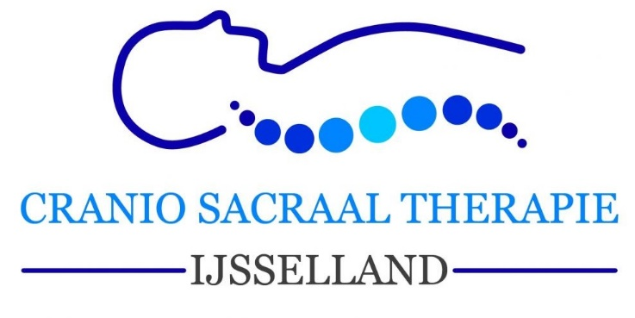

Privacy verklaring: Anne van der Ham- Schaftenaar, Geregistreerd en gediplomeerd Cranio Sacraal Therapeute bij Cranio Sacraal Therapie IJsselland te Zwolle
Voor gerichte en goede behandeling is het nodig dat ik, als uw therapeut, een dossier aanleg. Dit is geen keuze maar een wettelijke plicht (WGBO). In uw dossier maak ik notities die ik relevant acht voor de uitvoering van mijn werk als uw behandelend therapeut en ten behoeve van uw behandel traject. Zowel, persoons- en verzekeringsgegevens, mijn eigen observaties en onderzoeken en wat wij bespreken kunnen onderdeel zijn van uw dossier.
Het kan wenselijk of noodzakelijk zijn informatie op te vragen bij een andere zorgverlener of huisarts. Dit doe ik alleen na expliciete toestemming van u persoonlijk.
Ik zal zorgvuldig omgaan met uw dossier en voorkomen dat onbevoegden toegang krijgen tot uw gegevens. Als uw behandelend therapeut ben ik de enige met toegang tot uw dossier en heb ik een wettelijke geheimhoudingsplicht (beroepsgeheim). Bij waarneming door een vervangende collega, als u akkoord gaat dat deze de behandeling overneemt, zal ik de behandelend therapeut toegang geven tot uw dossier tenzij u hiertegen bezwaar maakt. Voor (na)scholing (intervisie, supervisie, intercollegiale toetsing) kunnen gegevens, geanonimiseerd, gebruikt worden tenzij u hiertegen bezwaar maakt. Noodzakelijke gegevens uit uw dossier worden door mij of administrateur gebruikt voor het opstellen van een factuur. Indien andere zorgverleners een informatie verzoek indienen of bij overdracht naar een andere zorgverlener zal alleen na uw expliciete toestemming informatie verstrekt worden. Voor onvoorziene- en niet hierboven genoemde redenen waarbij er behoefte is om gegevens uit uw dossier te gebruiken zal ik u vooraf informeren en uw expliciete toestemming vragen.
Ik ben wettelijk gebonden om uw dossier 20 jaar te bewaren. Op uw verzoek kan u altijd inzage in van uw dossier altijd inzien of een verzoek tot vernietiging van u dossier indienen.
Ondertekening Ik heb dit privacy-document gelezen en teken voor akkoord:
Datum: Plaats:
Naam cliënt: Handtekening:

